
Business Case

Nom du Projet: Questionnaire visuel pour prévenir de l’usurpation d’identité bancaire

Étudiants: BOUTHEMY Marin & COSTA-CENTENAime & LOUTFI Mehdi
3 étudiants en double-diplôme à l’ENSAE ParisTech (majeure Data Science)

Contexte

De nos jours, lorsqu’on crée un compte bancaire en ligne, il faut au préalable remplir de nombreuses questions et réponses secrètes afin de pouvoir confirmer son profil dans le cas d’une tentative d’usurpation d’identité.
En partant du constat que ces questions peuvent être difficiles à se souvenir / peu précises (comme par exemple, “Quel est votre plat préféré ?”, “Quel est le nom de votre premier animal?” ) et ce d’autant plus pour les personnes âgées, notre projet serait de proposer un système de vérification visuel plus aisé à mettre en place.

Nous visons ainsi tous les clients utilisant les banques en ligne et qui trouvent fastidieux ou qui ont tendance à oublier leurs diverses questions secrètes.

De même, il est intéressant de savoir que lors de la plupart des usurpations bancaires, les hackers ont déjà récupéré tous les éventuels documents présents sur l’ordinateur (copie du passeport, copie du RIB, divers mots de passe…). Contrairement à tous ces documents, les réponses à notre système sont propres à l’individu et ne sont pas stockés sur l’ordinateur mais dans sa mémoire (couleur préféré, film préféré, etc.). Ainsi, il prévient d’une manière plus fiable les tentatives d’intrusion par un robot cliquant au hasard ou d’un hacker opérant de l’étranger puisque nos questions font notamment intervenir des spécificités propres à des citoyens français (célébrité française préférée par exemple).

Nous visons aussi tous les systèmes de sécurité en interne, où il est souvent coûteux de vérifier que le salarié ayant accès aux données en ait l'autorisation.

Notre système se voit comme un élément de détection de comportements suspects, visant soit à entraîner une action comme un envoi de SMS ou un appel (donc avec un certain coût), soit à confirmer qu'une action suspecte l'est vraiment.

Voici un schéma illustratif de l'utilisation de Nerio :

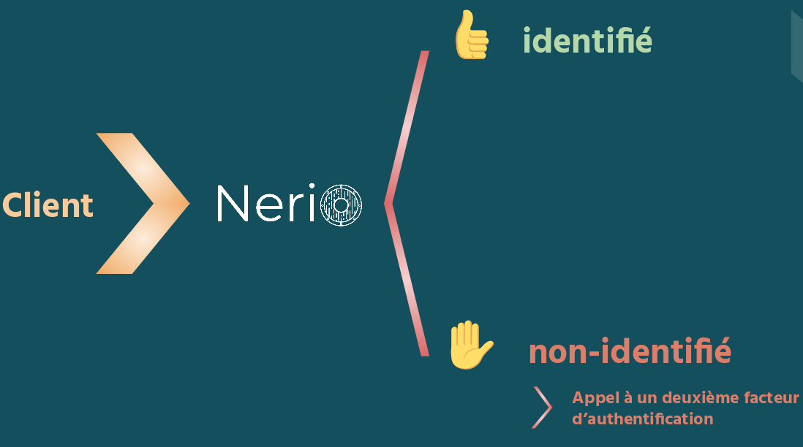

Présentation du Prototype / Utilisation du Machine Learning

Notre projet s’articule ainsi sous la forme de plusieurs questions basées sur le visuel, par exemple à la question de validation quelle est votre couleur préférée, l’utilisateur devra cliquer sur le cercle suivant :

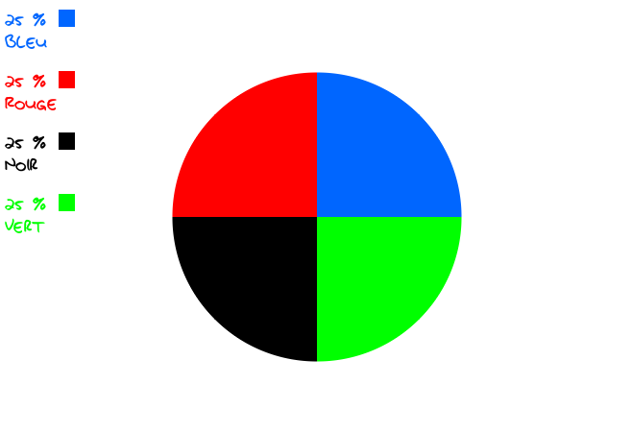

Là où la Data Science entre en jeu est qu’on pourra au préalable effectuer une étude statistique afin de déterminer quel est le pourcentage de personnes aimant telle couleur. Ainsi, si il s’avère que seulement 3 % des gens aiment la couleur noire (donc peu de personnes ont cette couleur préférée) on pourra augmenter la taille du cercle de manière à ce qu’une personne cliquant au hasard (par exemple un bot ou un hacker) ait une plus grande probabilité de choisir la mauvaise couleur.

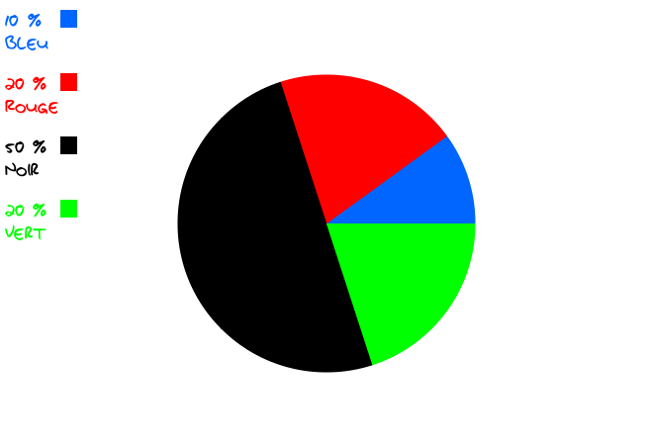

A l’inverse, si la couleur bleue est la couleur préférée de la personne, sa taille est réduite de façon à ce qu’on soit sûr que la personne est bien choisie la couleur qui lui correspond.

Ainsi, en proposant d’autres questions là aussi basées sur le visuel, par exemple choisir votre film préféré parmi une catégorie de films (horreur / dessins animés / films années 80…) on pourra ainsi s’assurer que les choix restent cohérents avec le profil de l’utilisateur.

On peut ainsi supposer qu’une femme aux alentours de 60 ans aura plus tendance à choisir un film ancien plutôt que le dernier Disney comme film préféré. Ainsi, si nous savons que l’utilisateur est une personne âgée, la question aura l’apparence suivante.

Quel est votre film préféré ?:

Ici, nous avons volontairement augmenté la fréquence d’apparition des films « non ciblés » de manière à ce qu’une sélection aléatoire (par un bot ou un hacker ne connaissant pas le profil de la personne) ait plus de chance d’aboutir au mauvais choix de film.

Machine Learning

Pour savoir si à l’issue de toutes ces réponses, le profil de l’utilisateur semble correct ou non, nous pensons utiliser le machine learning.

En entrée (les inputs) nous lui passerons diverses informations telles que :
-profil de la personne (âge, les premiers choix entrées lors de son inscription en ligne)
-les choix demandés lors de la vérification personne
-dans des développements futurs, nous tiendrons aussi en compte l'évolution des goûts d'utilisateurs avec des profils similaires.

En sortie le réseau nous donnera ainsi la probabilité que les choix de réponses correspondent au profil de la personne. Par exemple, si on obtient une ressemblance à plus de 90 %, on peut considérer que la personne est bien la même, tandis que si on obtient moins de 90 % on pourra inviter la personne à justifier son identité d’une autre façon avant de procéder à un virement important ou autre.

Nous avons utilisé un algorithme des K Plus Proches voisins avec un upsampling de la classe minoritaire. Nous atteignons un pourcentage de prédictions correctes supérieur à 92 %.

Avantage du machine learning

N’ayant qu’une idée vague du profil type, nous ne pouvons pas établir un pourcentage de ressemblance très précis, a contrario le machine learning agissant comme une boîte noire est bien plus efficace pour trouver des similitudes ou différences dans toutes les informations qu’on lui fournirait.

Son avantage, est qu’une fois correctement entraînée (à l’aide notamment de plusieurs simulations de profils), le machine learning est très rapide pour la phase de vérification des profils et peut donc agir immédiatement.
En termes d’avantage, notre solution pourrait ainsi économiser du temps aux clients et de l’argent au service clientèle et d’aide aux particuliers puisque le système de détection des faux profils serait plus performant. Par ailleurs, le cas où les particuliers auraient oublié leur mot de passe et réponse secrète n’existerait plus, et cela sera ainsi une économie de temps et d’argent pour le service d’assistance au client.

Ansi, nous pourrions donner les avantages clé suivants :
Première ligne de défense
Ludique
Adaptable
Non inscrit dans les fichiers de l’utilisateur
Propre à l’individu

Le machine learning présente un réel avantage concurrentiel, puisqu'il :
Améliore la précision au cours du temps
Fine-tuning en fonction de la tolérance au risque
Plus précis que les statistiques

Comparaison à l’Offre Existante

Notre solution serait ainsi bien plus ergonomique et intuitive que l’utilisation de questions / réponses dont les utilisateurs ont la fâcheuse manie de les oublier voire de ne pas orthographier correctement la réponse qu’il avait préalablement renseignée.

Par ailleurs, dans le cas où le système d’identification se relèverait moins fiable, il pourrait agir de manière très rapide en complément d’un système plus fiable comme la vérification par téléphone ou autre.

Enfin, en découvrant un système innovant et simplifié en ligne, il est possible que des utilisateurs adhèrent davantage à l’utilisation et la consultation d’un compte en ligne.

Nous avons aujourd'hui donc trois types principaux de concurrents :

Les systèmes d’authentification à multi-facteurs

Les systèmes traditionnels

Les systèmes simples anti-bot

Nous croyons que notre offre est malgré tout meilleure, offrant de meilleurs coûts, une simplicité accrue et des réponses propres à chaque utilisateur.

Spécifications Techniques

Pour notre concept de POC, nous nous sommes servis de données statistiques recueillis sur Internet (Statista, sondage sur la personnalité préférée des français…) afin de simuler une base de données avec des profils cohérents et une autre avec des profils absurdes (où les réponses seraient des films n’existant pas par exemple…).

Nous nous sommes ainsi servis de ces bases de données afin d’entraîner notre modèle de machine learning à prédire si la personne était un intrus ou non en fonction de ses réponses. L’utilisation du machine learning (qui agit comme une boîte noire) est ici plus précise que l’utilisation de données statistiques car même si nous savons que parmi les jeunes gens, 25 % préfèrent la couleur verte et 17 % préfèrent les films d’actions, nous ne savons pas le pourcentage de jeunes gens qui aiment à la fois la couleur verte et les films d’actions (i.e l’intersection des deux événements).
Le machine learning permet ainsi de pallier ce problème et offre lorsque les bases de données sont suffisamment grandes (ici 1000 individus environs) des prédictions correctes d’un intrus ou non.

Par ailleurs, nous avons dû prendre en compte le fait que nos deux classes (intrus ou non-intrus) n’était pas équilibrée. En effet, dans la vraie vie, le pourcentage de tentative d’intrusion est bien inférieure au pourcentage de collection classique et il est donc normal que dans nos bases de données, il y a une proportion plus faible de profils de type intrus comparé aux profils de type non-intrus.

Ainsi, afin que le modèle de machine learning ne soit pas biaisé et ne classe pas tous les individus en non-intrus (ce qui revient à de l’over-fitting), nous avons ré-échantillonner la classe des intrus (minoritaire) de manière à ce que les deux classes soient en proportion égale et ainsi obtenir une détection plus précise des individus de type intrus.

